Мәңгілік ел- мәңгілік тарих!

Қазақстан Республикасының 25- жылдығына орай мектебімізде «Мәңгілік ел – мәңгілік тарих» атты сахналық қойылым қойылды. Қойылымның басым бөлігін 9- сыныптың оқушылары сомдап шықты. Қойылымда қазақ халқының бастан кешкен ауыртпалық кезеңдері көрсетілді. Сол ауыртпалық кезеңдерден кейін бейбітшіліктің орнағаны, еліне алынған тәуелсіздіктің тізгінін ұстайтын Елбасындай ұлдың дүниеге келуі сомдалды, яғни қазақ халқының өткені мен болашағы ұштастырылды.

 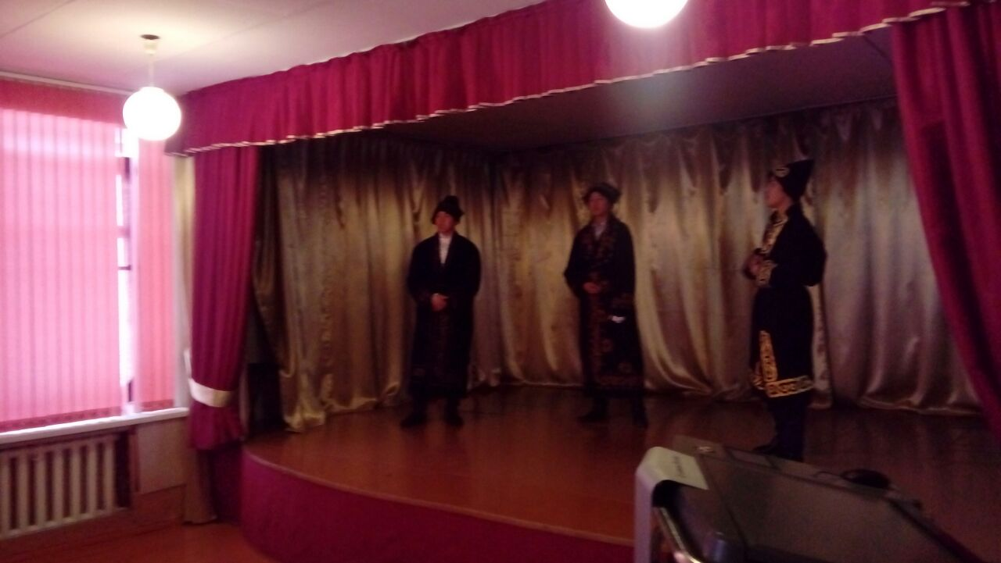

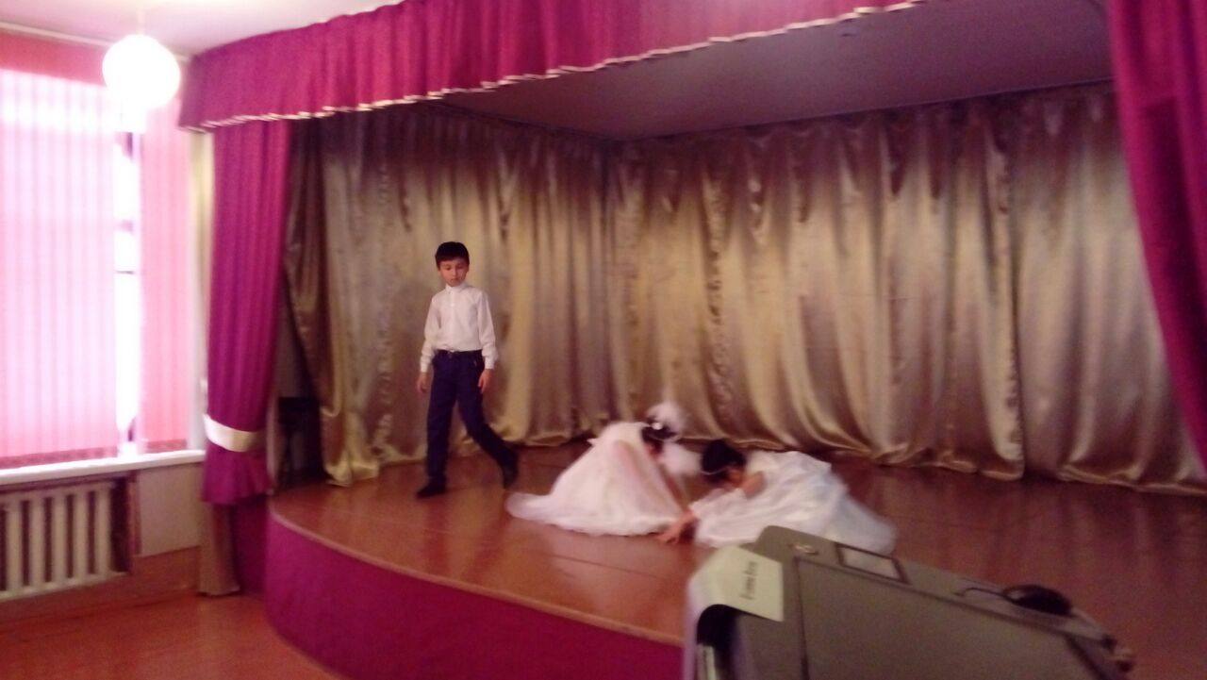

Өткізген: қазақ тілі мен әдебиеті пәнінің мұғалімі Сулейменова Н.К.